**LAPORAN PELAKSANAAN PRAKTEK KERJA LAPANGAN SEMESTER GENAP TAHUN AKADEMIK 2021/2022**

**DI FAKULTAS ILMU SOSIAL DAN ILMU POLITIK UNIVERSITAS MUHAMMADIYAH MATARAM**



**Disusun Oleh :**

**KOMANG SUSANA JAYA**

**2019B0A011**

**PROGRAM STUDI DIPLOMA III PERPUSTAKAAN**

**FAKULTAS ILMU SOSIAL DAN ILMU POLITIK**

**UNIVERSITAS MUHAMMADIYAH MATARAM**

**2022**

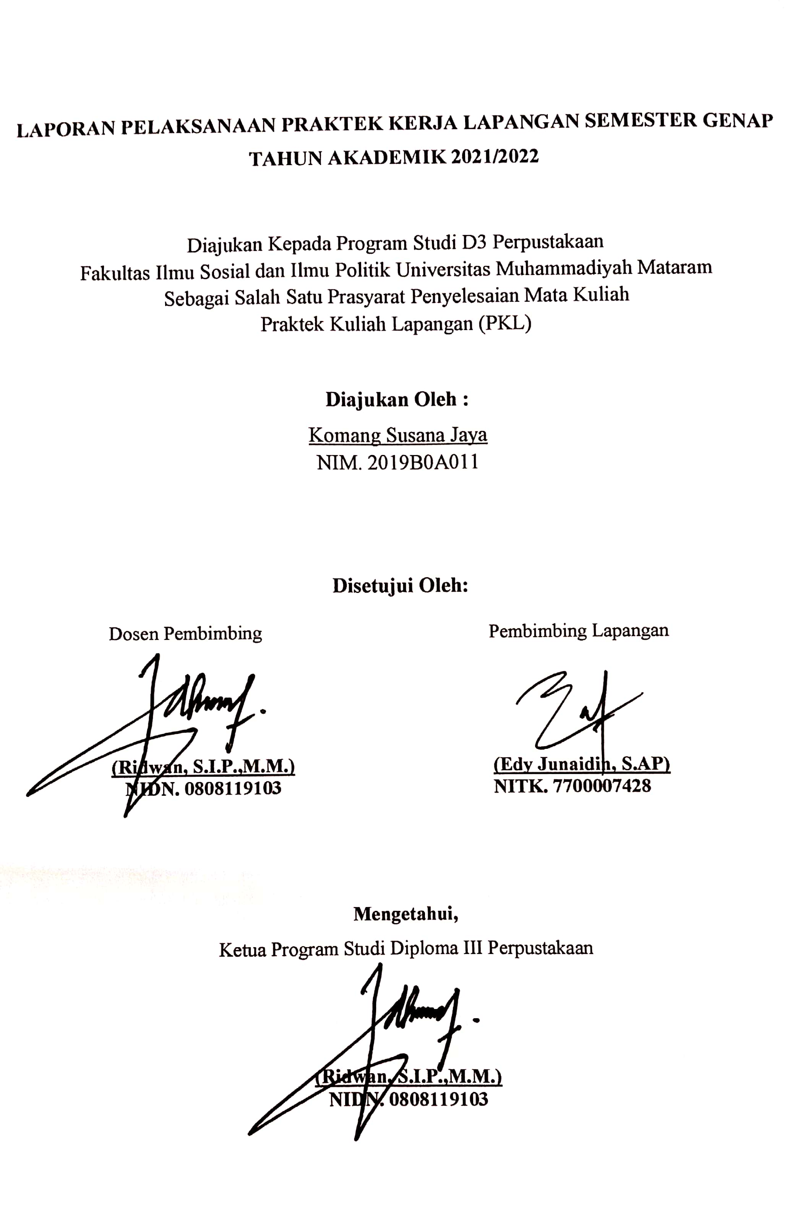

**KATA PENGANTAR**

Puji syukur kami panjatkan kehadirat Allah SWT, karena atas rahmat dan karunia-nya kami dapat menyelesaikan laporan praktek kuliah lapangan di Fakultas Ilmu Sosial dan Ilmu Politik Universitas Muhammadiyah Mataram.. Praktek kerja ini dilakukan sebagai salah satu syarat kelulusan pada Jurusan Sains Informasi Program Studi Diploma III Perpustakaan Fakultas Ilmu Sosial dan Ilmu Politik Universitas Muhammadiyah Mataram. Pelaksanaan Praktek kuliah lapangan ini di mulai dari tanggaL 1 Maret 2022 sampai dengan tanggal 30 April 2022, bertempat di Fakultas Ilmu Sosial dan Ilmu Politik Universitas Muhammadiyah Mataram.

Dalam penyusunan Laporan Praktik Kerja Lapangan (PKL) ini penulis mendapatkan banyak sumbangan pemikiran baik berupa bimbingan, petunjuk, bantuan, kritik maupun saran sehingga laporan PKL ini dapat diselesaikan dengan baik, untuk itu penulis mengucapkan terimakasih yang sebesar-besarnya kepada :

1. Tuhan yang Maha Esa yang telah memberikan kesehatan dan kelancaran dalam melaksanakan segala kegiatan PKL.
2. Bapak Dr. H. Muhammad Ali, M.Si. selaku Dekan Fakultas Ilmu Sosial dan Ilmu Politik Universitas Muhammadiyah Mataram.
3. Bapak Dedy Iswanto, ST., M.M. selaku Wakil Dekan I Fakultas Ilmu Sosial dan Ilmu Politik Universitas Muhammadiyah Mataram.
4. Bapak Amin Saleh, S.Sos., M.I.Kom. selaku Wakil Dekan II Fakultas Ilmu Sosial dan Ilmu Politik Universitas Muhammadiyah Mataram.
5. Bapak Ridwan, S.I.P.,M.M. selaku Ketua Program Studi Diploma III Ilmu Perpustakaan sekaligus Dosen Pembimbing Praktek Kuliah Lapangan yang dengan senantiasa penuh kesabaran membimbing saya dalam proses kegiatan PKL berlangsung.
6. Bapak Edy Junaidin, S.AP. selaku pembimbing lapangan yang telah membimbing saya dengan penuh kesabaran selama berada dilokasi,
7. Seluruh Staf TU Fakultas Ilmu Sosial dan Ilmu Politik Universitas Muhammadiyah Mataram.
8. Seluruh rekan-rekan yang telah membantu dalam penyelesaian Laporan Praktek Kuliah Lapangan (PKL) ini.

Penulis menyadari bahwa Laporan Praktik Kerja Lapangan (PKL) yang penulis susun ini masih jauh dari kesempurnaan. Oleh karena itu, penulis mengharapkan kritik dan saran yang bersifat membangun demi menyempurnakan laporan ini. Penulis berharap semoga laporan ini bermanfaat bagi semua pihak yang membutuhkan.

Mataram, 29 April 2022

Penyusun,

Komang Susana Jaya

NIM. 2019B0A011

**DAFTAR ISI**

**HALAMAN JUDUL i**

**HALAMAN PENGESAHAN ii**

**KATA PENGANTAR iii**

**DAFTAR ISI iv**

**DAFTAR LAMPIRAN v**

**BAB I PENDAHULUAN 1**

1. Latar Belakang 1
2. Tujuan Praktek Kerja Lapangan 2
3. Manfaat PKL 3

**BAB II GAMBARAN UMUM LOKASI PKL 4**

* 1. Profil Singkat Fakultas Ilmu Sosial dan Ilmu Politik 4
  2. Struktur Organisasi Fakultas Ilmu Sosial dan Ilmu Politik 5

**BAB III PELAKSANAAN PKL 7**

* 1. Rancangan Program Kegiatan 7
  2. Realisasi Program Kegiatan 8
  3. Kendala dan Hambatan 8
  4. Solusi 9

**BAB IV PENUTUP 11**

* 1. Kesimpulan 11
  2. Saran 12

**DAFTAR PUSTAKA 14**

**LAMPIRAN 15**

**DAFTAR TABEL**

Tabel 1 Rancangan Program Kegiatan 7

**DAFTAR LAMPIRAN**

Lampiran 1 Catatan Aktivitas Mahasiswa Praktek Kuliah Lapangan (PKL) 15

Lampiran 2 Absen Praktik Kuliah Lapangan (PKL) 24

Lampiran 3 Dokumentasi Praktik Kuliah Lapangan (PKL) 25

**BAB I**

**PENDAHULUAN**

* 1. **Latar Belakang**

Dalam rangka mencerdaskan kehidupan bangsa sebagaimana diamanatkan dalam Undang-Undang Dasar 1945. Pasal 28c, ayat (1), UUD 1945 menyatakan bahwa “setiap orang berhak mengembangkan diri melalui pemenuhan kebutuhan dasarnya, berhak mendapat pendidikan dan memperoleh manfaat dari ilmu pengetahuan dan teknologi, seni dan budaya, demi meningkatkan kualitas hidupnya dan demi kesejahteraan umat manusia”. Pasal 31 menyatakan pemerintah wajib memajukan Pendidikan dengan mengusahakan dan menyelenggarakan satu sistem Pendidikan nasional, yang meningkatkan keimanan dan ketakwaan serta akhlak mulia dalam rangka mencerdaskan kehidupan bangsa, yang diatur dengan undang-undang, memprioritaskan anggaran pendapatan serta memajukan ilmu pengetahuan dan teknologi dengan menjunjung tinggi nilai-nilai agama dan persatuan bangsa untuk kemajuan peradaban serta kesejahteraan umat manusia.

Salah satu faktor yang berperan sangat penting dalam melaksanakan program kuliah lapangan (PKL) dan sebagai penunjang keberhasilan program kuliah lapangan (PKL) adalah adanya tempat untuk kita melakukan program kuliah lapangan (PKL) tersebut disamping itu pemilihan tempat menjadi salah satu syarat dalam memenuhi program kuliah lapangan (PKL). Pemilihan sebuah tempat atau instansi untuk melaksanakan proses program kuliah lapangan (PKL) sangatlah penting karena ditempat itulah kita akan melakukan implementasi terhadap ilmu pengetahuan yang kita dapatkan atau peroleh selama di bangku kuliah dan sekaligus disana kita akan melatih skil atau kemampuan kita sesuai dengan disiplin ilmu kita. Ditempat kita melaksanakan program kuliah lapangan (PKL), juga kita akan tuntut untuk terbiasa dengan suasana dunia kerja sebelum kita benar-benar memasuki dunia kerja tersebut, disana juga kita akan dilatih untuk bisa displin, baik disiplin penampilan, waktu, sampai proses kita dalam mengimplementasikan ilmu pengetahuan yang telah kita peroleh selama di bangku kuliah

Sebagai salah satu mahasiswa yang menempuh jenjang D3 Perpustakaan di Fakultas Ilmu Sosial dan Ilmu Politik Universitas Muhammadiyah Mataram, tentunya mahasiswa ikut serta dalam pelaksanaan Praktik Kerja Lapangan, bertempat di Fakultas Ilmu Sosial dan Ilmu Politik Universitas Muhammadiyah Mataram. Selama PKL berlangsung, mahasiswa PKL melakukan dan mengaplikasikan banyak hal yang telah diajarkan selama perkuliahan, terutama di bidang tata kelola informasi dan pengolahan bahan pustaka. Berkat Praktik Kerja Lapangan inilah mahasiswa PKL semakin terlatih dalam menghadapi bagaimana dunia kerja.

* 1. **Tujuan Praktek Kuliah Lapangan**

Adapun tujuan dari pelaksanaan Praktek Kuliah Lapangan (PKL) sebagai berikut :

1. Untuk menerapkan teori yang diperoleh pada bangku kuliah dengan kenyataan di lapangan (FISIP UMMAT)
2. Sebagai salah satu syarat untuk menyelesaikan studi pada jurusan Diploma III Ilmu Perpustakaan dan mendapatkan gelar Ahli Madya Ilmu Perpustakaan pada Fakultas Ilmu Sosial dan Politik Universitas Muhammadiyah Mataram.
3. Sebagai langkah mengaplikasikan ilmu perpustakaan yang diperoleh pada bangku perkuliahan terhadap kegiatan di lapangan
4. Untuk mengetahui keadaan kerja yang sesungguhnya.
5. Menghasilkan tenaga kerja yang memiliki keahlian profesional dengan tingkat pengetahuan, keterampilan dalam bekerja.
6. Membantu mahasiswa dalam mengembangkan dan menerapkan ilmu pengetahuan yang dimiliki untuk mencari pengalaman kerja di bidang perpustakaan pada suatu instansi resmi.
7. Sebagai jembatan penghubung antar instansi dengan perguruan tinggi dalam penempatan mahasiswa PKL, sehingga dapat membangun kerjasama yang baik diantara keduanya.
   1. **Manfaat Praktek Kerja Lapangan**

Adapun manfaat dari Praktek Kuliah Lapangan ini adalah sebagai berikut :

1. Bagi Mahasiswa

Mahasiswa dapat memperoleh keterampilan dalam melaksanakan program kerja di Fakultas Ilmu Sosial dan Ilmu Politik.

1. Bagi Perguruan Tinggi

Perguruan tinggi dapat menjalin kerjasama yang baik dengan instansi-instansi dimana mahasiswa di tempatkan.

1. Bagi Tempat PKL/ FISIP UMMAT

Untuk membantu operasional pada suatu Instansi. Kemudian, melalui hasil PKL yang disusun dalam bentuk Laporan PKL, dapat digunakan pula sebagai rujukan atau sumber informasi terkait berbagai problem dalam perpustakaan, sehingga diharapkan dapat dijadikan acuan untuk dilakukan perbaikan-perbaikan untuk mewujudkan perpustakaan yang bermutu dan berkualitas.

**BAB II**

**GAMBARAN UMUM LOKASI PKL**

* 1. **Profil Singkat Fakultas Ilmu Sosial dan Ilmu Politik UMMAT**

Diawal berdirinya Universitas Muhammadiyah Mataram mengelola empat (4) Fakultas diantaranya Fakultas Ilmu Sosial dan Ilmu Politik yang mendapatkan status Terdaftar tanggal, 10 Mei 1982 dengan nomor 0171/O/1982 untuk semua Program Studi di lingkungan Fakultas Ilmu Sosial dan Ilmu Politik, yaitu: Jurusan Ilmu Administrasi yang terdiri dari empat (4) Program Studi Ilmu Administrasi Publik, Program Studi Ilmu Administrasi Niaga, Program Studi Ilmu Pemerintahan dan Program Studi D3 Perpustakaan.

Visi dan Misi Fakultas Ilmu Sosial dan Ilmu Politik :

1. Visi

Menjadi fakultas ilmu sosial dan ilmu politik yang unggul dan berdaya saing berlandaskan Catur Dharma Perguruan Tinggi di tingkat Asean  pada tahun 2028**.**

1. Misi

Guna mencapai visi tersebut, maka perlu ditetapkan misi Fakultas Ilmu Sosial dan Ilmu PolitikUniversitas Muhammadiyah Mataram sebagai berikut:

* Menyelenggarakan pendidikan tinggi berbasis kurikulum yang terintegratif, sehingga menghasilkan lulusan yang memiliki keunggulan professional, sosial dan kepribadian dan berkualifikasi nasional.
* Menyelenggarakan kegiatan penelitian untuk mengembangkan ilmu sosial dan ilmu politik yang berlandaskan nilai-nilai ke-Islaman yang bermanfaat bagi masyarakat.
* Menyelenggarakan kegiatan pelayanan dan pengabdian kepada masyarakat sebagai bentuk pengaplikasian ilmu pengetahuan dan untuk membantu memecahkan persoalan dan kebutuhan masyarakat.
* Meningkatkan kompetensi tenaga pendidik dan kependidikan.
* Memberikan pelayanan akademik yang bermutu kepada seluruh mahasiswa Fakultas Ilmu Sosial dan Ilmu Politik Universitas Muhammadiyah Mataram.
* Mengimplementasikan sistem penjaminan mutu internal secara konsisten.

1. Tujuan

Adapun tujuan dari berdirinya Fakultas Ilmu Sosial dan Ilmu Politik adalah sebagai berikut :

* Meningkatkan keunggulan Fisipol dalam peringkat akreditasi program studi, dan pengembangan sumber daya manusia yang Beradab.
* Menghasilkan lulusan sarjana pada program studi Ilmu pemerintahan, administrasi publik, administrasi bisnis dan  perpustakaan  yang profesional, kreatif, inovatif dalam pemanfaatan teknologi informasi, komunikasi yang di landasi oleh keimanan dan ketakwaan kepada Tuhan yang Maha Esa.
* Mendukung Pengembangan dan penerapan kurikulum Perguruan Tinggi yang berorientasi pada Kerangka Kualifikasi Nasional Indonesia (KKNI)
* Mendukung program studi dalam penelitian, pengabdian pada masyarakat yang kreatif, inovatif baik pada level regional, nasional maupun internasional
  1. **Struktur Organisasi Fakultas Ilmu Sosial dan Ilmu Politik**

**DEKAN**

Dr.H. Muhammad Ali, M.Si

**SENAT**

**UKMF**

**WAKIL DEKAN I**

Dedy Iswanto, S.T.,M.M

**WAKIL DEKAN II**

Amin Saleh, S.Sos.,M.I.Kom

**Ketua Prodi**

**Adm. Publik**

Rahmad Hidayat S.AP.,M.AP

**Ketua Prodi**

**Ilmu Pemerintahan**

Ayatulah Hadi, S.IP.,M.IP

**Ketua Prodi**

**Adm. Bisnis**

Lalu Hendra Maniza S.Sos.,M.M

**Sekretaris Prodi**

**Ilmu Pemerintahan**

Yudhi Lestanata, S.IP.,M.IP

**Sekretaris Prodi**

**Adm. Publik**

Muhammad Aprian Jaelani, S.AP.,M.AP

**Sekretaris Prodi**

**Adm. Bisnis**

Baiq Reinelda Tri Yunami, S.E.,M.AK

**Ketua Prodi**

**Perpustakaan & Sains Informasi**

Iwin Ardyawin, S.Sos.,M.A

**Ketua Prodi**

**D3 Perpustakaan**

Ridwan, S.IP.,M.M

**Kepala Tata Usaha**

Edy Junaidin, S.AP

**STAFF**

**BAB III**

**PELAKSANAAN PKL**

* 1. **Rancangan Program Kerja**

Adapun rancangan program kerja yang akan dilakukan di Fakultas Ilmu Sosial dan Ilmu Politik Universitas Muhammadiayah Mataram adalah sebagai berkut :

Tabel 1 Rancangan Program Kerja

|  |  |  |  |  |  |  |  |  |  |  |
| --- | --- | --- | --- | --- | --- | --- | --- | --- | --- | --- |
| **No** | **Kegiatan** | **Maret Minggu Ke-** | | | | | **April Minggu Ke-** | | | |
| **1** | **2** | **3** | **4** | **5** | **1** | **2** | **3** | **4** |
| 1 | Observasi |  |  |  |  |  |  |  |  |  |
| 2 | Dokumentasi keliling ke tempat PKL Mahasiswa/i D3 Perpustakaan |  |  |  |  |  |  |  |  |  |
| 3 | Scan Koran |  |  |  |  |  |  |  |  |  |
| 4 | Membuat Kliping Digital |  |  |  |  |  |  |  |  |  |
| 5 | Edit Subjek Pusdapol |  |  |  |  |  |  |  |  |  |
| 6 | Entri data di Pusdapol : |  | | | | | | | | |
|  | 1. Jadwal Perkuliahan semester Ganjil 2021/2022 |  |  |  |  |  |  |  |  |  |
|  | 1. Arsip SK Teaching |  |  |  |  |  |  |  |  |  |
|  | 1. Arsip Laporan Magang Adm. Bisnis |  |  |  |  |  |  |  |  |  |
|  | 1. Arsip LKD Semester Ganjil 2021/2022 |  |  |  |  |  |  |  |  |  |

Adapun tujuan dari rancangan program kegiatan diatas secara umum yakni membantu pencapaian visi dan misi Fakultas Ilmu Sosial dan Ilmu Politik dan membantu menjawab kebutuhan Fakultas. Sehingga sasarannya, Civitas Akademika dan Mahasiswa dapat bekerja lebih sistematis dan terstruktur serta kebutuhan informasi juga dapat terpenuhi.

* 1. **Realisasi Program Kerja**

Praktek Kuliah Lapangan dilakukan selama 2 bulan dimulai dari tanggal 1 maret sampai 30 april 2022. Kegiatan Praktek Kuliah Lapangan ini dilakukan sesuai hari kerja yang berlaku di Universitas Muhammadiyah Mataram khususnya di Fakultas Ilmu Sosial dan Ilmu Politik yaitu dari hari senin-jum’at dengan jam kerja dimulai dari pukul 08:00-16:00 WITA.

Adapun program kerja yang terealisasikan adalah sebagai berikut:

1. Minggu Pertama

Minggu pertama pada hari selasa, 1 Maret Mahasiswa PKL melakukan observasi terhadap lingkungan Fakultas Ilmu Sosial dan Ilmu Politik tempat penyusun untuk melakukan PKL selama 2 bulan kedepan. Setelah itu penyusun diperkenalkan seputar ruang lingkup Fakultas Ilmu Sosial dan Ilmu Politik dan diberitahukan tugas-tugas yang akan menjadi pekerjaan selama dua bulan kedepan oleh dosen pembimbing lapangan.

1. Minggu Kedua

Pada minggu kedua Mahasiswa PKL melakukan kegiatan dokumentasi keliling ke tempat PKL Mahasiswa/i D3 Perpustakaan di tempatkan.

1. Minggu Ketiga

Pada minggu ketiga Mahasiswa PKL melakukan kegiatan Scan Koran dimana dalam kegiatan ini Mahasiswa PKL memilah dan mengambil Informasi mengenai Isu-isu seperti isu pemerintahan, kebijakan Publik, Bisnis dan dunia perpustakaan sesuai dengan Program studi yang ada di Fakultas Ilmu Sosial dan Ilmu Politik.

1. Minggu Keempat

Pada minggu keempat Mahasiswa PKL membuat Kliping Digital yakni dari koran yang sudah discan minggu lalu dimana nantinya kliping digital ini diharapkan mampu untuk mempermudah dalam menbaca berita di koran melalui genggaman smartphone.

1. Minggu Kelima

Pada minggu kelima Mahasiswa PKL Melakukan kegiatan penginfutan data di Pusdapol adapun data yang diinfut yaitu jadwal perkuliahan semester ganjil dan genap.

1. Minggu Keenam

Pada Minggu keenam Mahasiswa PKL Melakukan penginfutan data arsip SK Teaching pada lingkungan Fakultas Ilmu Sosial dan Ilmu Poliik.

1. Minggu Ketuju

Pada minggu Ketuju ini Masasiswa PKL melakukan Penginfutan data arsip laporan magang Program Studi Administrasi Bisnis.

1. Minggu Kedelapan

Pada minggu kedelapan Mahasiswa PKL melakukan penginfutan Arsip LKD Semester Ganjil 2021/2022 di Pusdapol

1. Minggu Kesembilan

Pada minggu kesembilan Mahasiswa PKL melanjutkan melakukan penginfutan Arsip LKD Semester Ganjil 2021/2022 di Pusdapol

* 1. **Kendala dan Hambatan**

Dalam melaksanakan suatu pekerjaan pastilah kita mengingan pekerjaan yang kita lakukan berjalan sesuai dengan rencana dan dapat memperoleh hasil yang memuaskan. Namun, tetap ada yang menjadi kendala dan hambatan yang akan kita hadapi dalam melakukan setiap pekerjaan. Adapun beberapa kendala dan hambatan selama PKL yaitu dalam melakukan Praktik Kerja Lapangan, mahasiswa PKL menemui beberapa kendala di antaranya mahasiswa PKL masih harus menyesuaikan diri dengan lingkungan pekerjaan yang baru, dan harus bisa menguasai dan menempatkan diri di berbagai bidang pekerjaan dan fasilitas kerja yang belum sepenuhnya mendukung terlaksanannya pekerjaan secara efektif dan efisien.

* 1. **Solusi**

Adapun cara untuk mengatasi kendala yang mahasiswa PKL hadapi yaitu mahasiswa PKL berusaha untuk medekatkan dan menyesuaikan diri dengan lingkungan pekerjaan yang baru dan membangun komunikasi yang baik dengan dosen atau staf pengawai dilingkungan Fakultas Ilmu Sosial dan Ilmu Politik, membawa laptop milik pribadi serta melakukan manajemen waktu dengan baik sehingga tercapainya kenyamanan dalam menyelesaikan Praktek Kerja Lapangan yang berlangsung.

**BAB IV**

**PENUTUP**

1. **KESIMPULAN**

Praktik Kerja Lapangan merupakan kegiatan dalam mengaplikasikan semua ilmu yang telah di dapat selama proses tatap muka perkuliahan, tidak hanya itu dengan adanya kegiatan ini maka mahasiswa diharapkan mampu mengenal lebih jauh kondisi serta gambaran dari lingkungan kerja sebuah instansi. Berdasarkan hasil laporan Praktik Kerja Lapangan (PKL) di Fakultas Ilmu Sosial dan Ilmu Politik Mataram dapat diperoleh kesimpulan di antaranya:

1. Praktik yang dilaksanakan di Fakultas Ilmu Sosial dan Ilmu Politik Universitas Muhammadiyah Mataram memberikan pengalaman yang nyata kepada mahasiswa PKL untuk menghadapi dunia kerja yang sesungguhnya.
2. Dalam melakukan Praktik Kerja Lapangan, mahasiswa PKL menemui beberapa kendala di antaranya mahasiswa PKL masih harus menyesuaikan diri dengan lingkungan pekerjaan yang baru, bisa menguasai dan menempatkan diri di berbagai bidang pekerjaan dan fasilitas kerja yang belum sepenuhnya mendukung terlaksanannya pekerjaan secara efektif dan efisien.
3. Cara-cara mengatasi kendala yang dihadapi oleh mahasiswa PKL antara lain dengan terus berusaha menyesuaikan diri dengan lingkungan di tempat kerja, dengan membangun komunikasi yang efektif, membawa laptop milik pribadi serta melakukan manajemen waktu dengan baik.
4. **SARAN**

Setelah mahasiswa PKL menarik kesimpulan dari pelaksanaan Praktik Kerja Lapangan di Fakultas Ilmu Sosial dan Ilmu Politik, maka mahasiswa PKL mencoba memberikan saran-saran yang berkaitan dengan pelaksanaan Praktik Kerja Lapangan dengan harapan dapat bermanfaat bagi pembaca, instansi dan khususnya bagi mahasiswa PKL sendiri, agar dalam pelaksanaan kerja yang sesungguhnya dapat diterapkan lebih baik lagi. Saran-saran yang akan mahasiswa PKL berikan adalah sebagai berikut:

1. Bagi mahasiswa yang akan melaksanakan Praktik Kerja Lapangan:
2. Mahasiswa yang akan melaksanakan PKL diharapkan mempersiapkan segala hal yang berhubungan dengan PKL dari jauh-jauh hari seperti mencari tempat atau perusahaan untuk PKL dan berkas-berkas untuk memenuhi syarat PKL.
3. Setelah mendapatkan tempat atau perusahaan untuk PKL mahasiswa diharapkan dapat melaksanakan setiap tugas yang diberikan dengan penuh tanggung jawab dan mematuhi peraturan yang telah ditetapkan oleh instansi tempat pelaksanaan PKL agar menjaga nama baik Prodi, Fakultas maupun Universitas.
4. Mahasiswa harus memiliki kemampuan komunikasi yang baik agar mudah bersosialisasi dengan karyawan ataupun lingkungan sekitar dan memahami pekerjaan yang diberikan serta menjalin hubungan baik dengan para pegawai di tempat PKL untuk dapat memperoleh informasi dan pengetahuan terkait dengan bidang kerja yang sedang dilakukan.
5. Bagi Universitas
6. Membuat hubungan yang baik dengan perusahaan atau instansi pemerintahan agar mempermudah mahasiswa dalam mendapatkan tempat PKL.
7. Memberikan pengarahan yang sifatnya universalterhadap mahasiswa sebelum melakukan kegiatan PKL.
8. Memberikan pembekalan dan bimbingan terkait program PKL agar memiliki persiapan dalam melaksanakan PKL.
9. Bagi Instansi
10. Berikanlah penugasan yang sesuai dengan kemampuan kepada setiap peserta kegiatan PKL yang sedang melaksanakan kegiatan PKL di Instansi tersebut sehingga peserta kegiatan PKL dapat melaksanakan tugasnya dengan baik dan benar.
11. Instansi seharusnya menyediakan fasilitas yang mendukung untuk para mahasiswa yang sedang melaksanakan PKL agar pekerjaan terselesaikan dengan cepat dan tepat.
12. Instansi memberikan bimbingan yang lebih kepada mahasiswa agar dapat menjalakan tugas dengan baik dalam melaksanakan kegiatan PKL.

**DAFTAR PUSTAKA**

Undang-Undang Republik Indonesia Nomor 43 Tahun 2007 Tentang Perpustakaan.

Panduan Laporan PKL Prodi D3 Perpustakaan Fakultas Ilmu Sosial dan Ilmu Politik Universitas Muhammadiyah Mataram.

**LAMPIRAN**

**Lampiran 1. Catatan Aktivitas Mahasiswa Praktek Kerja Lapangan**

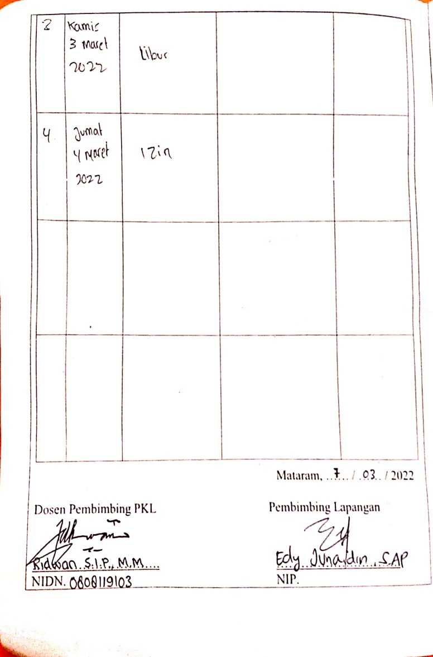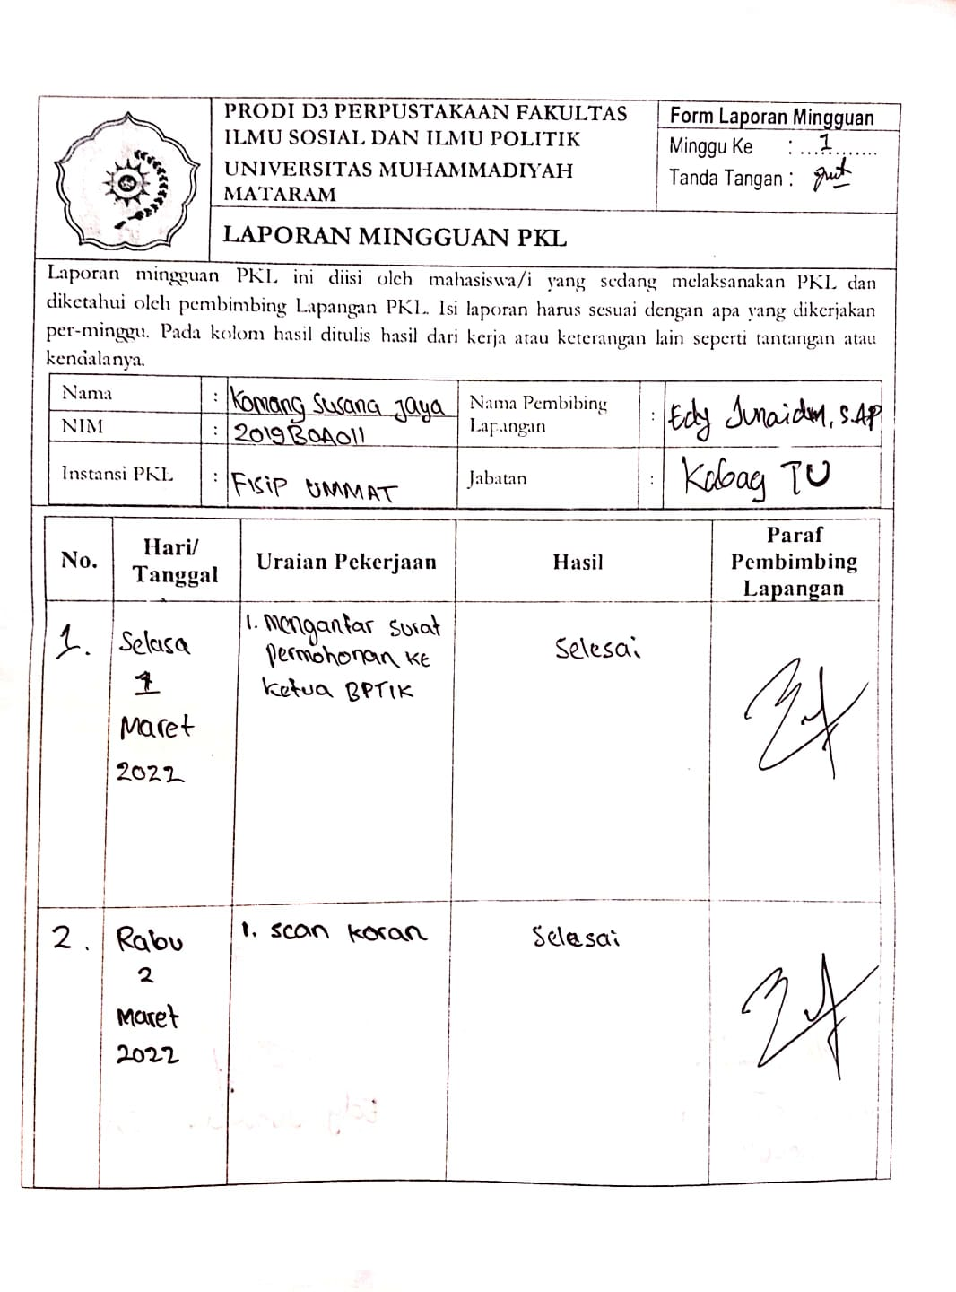

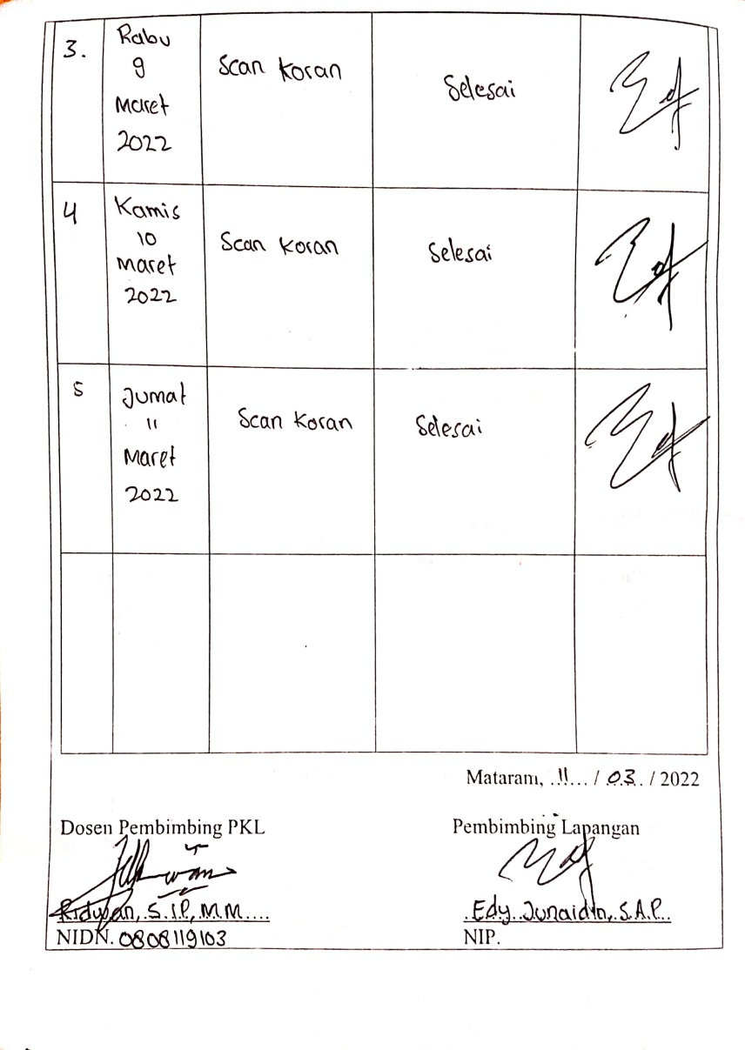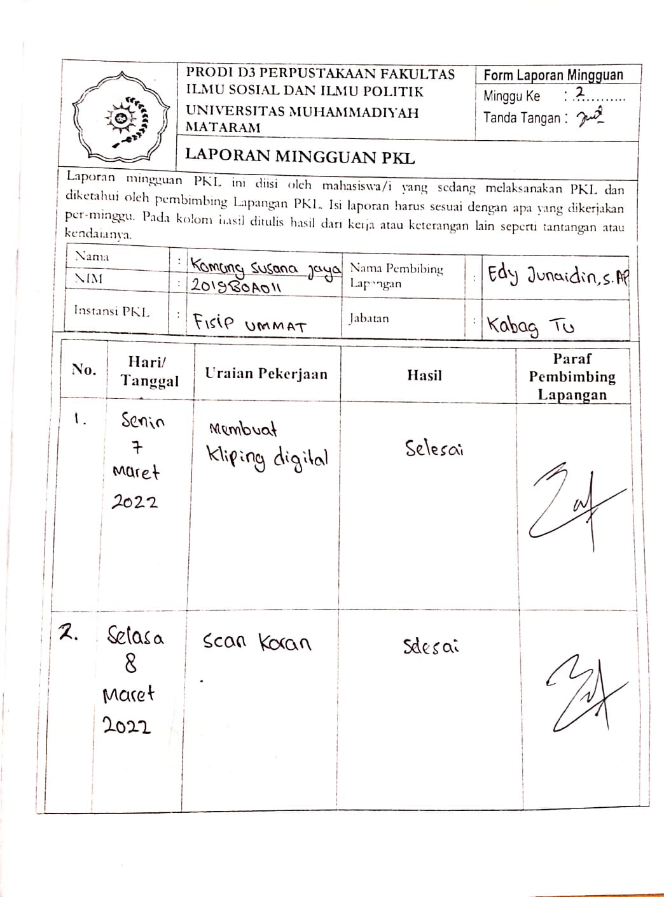

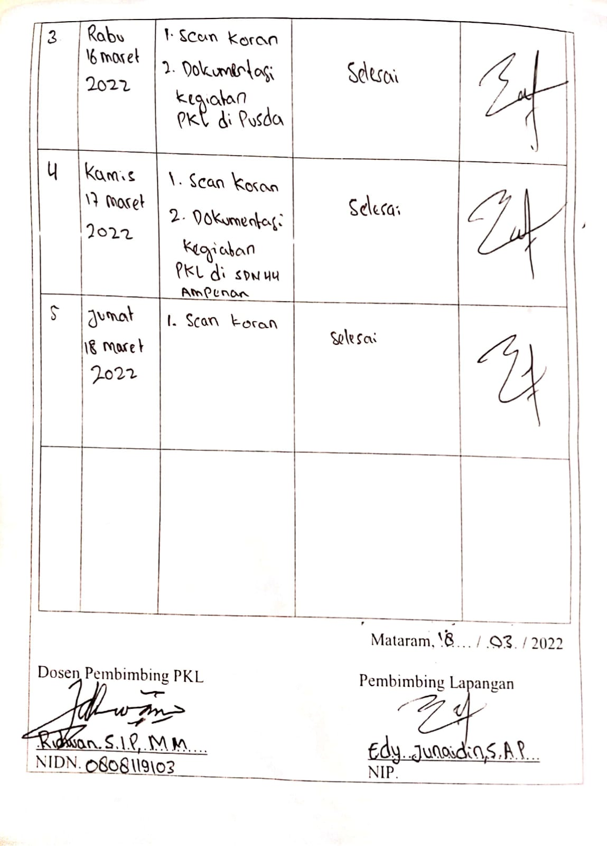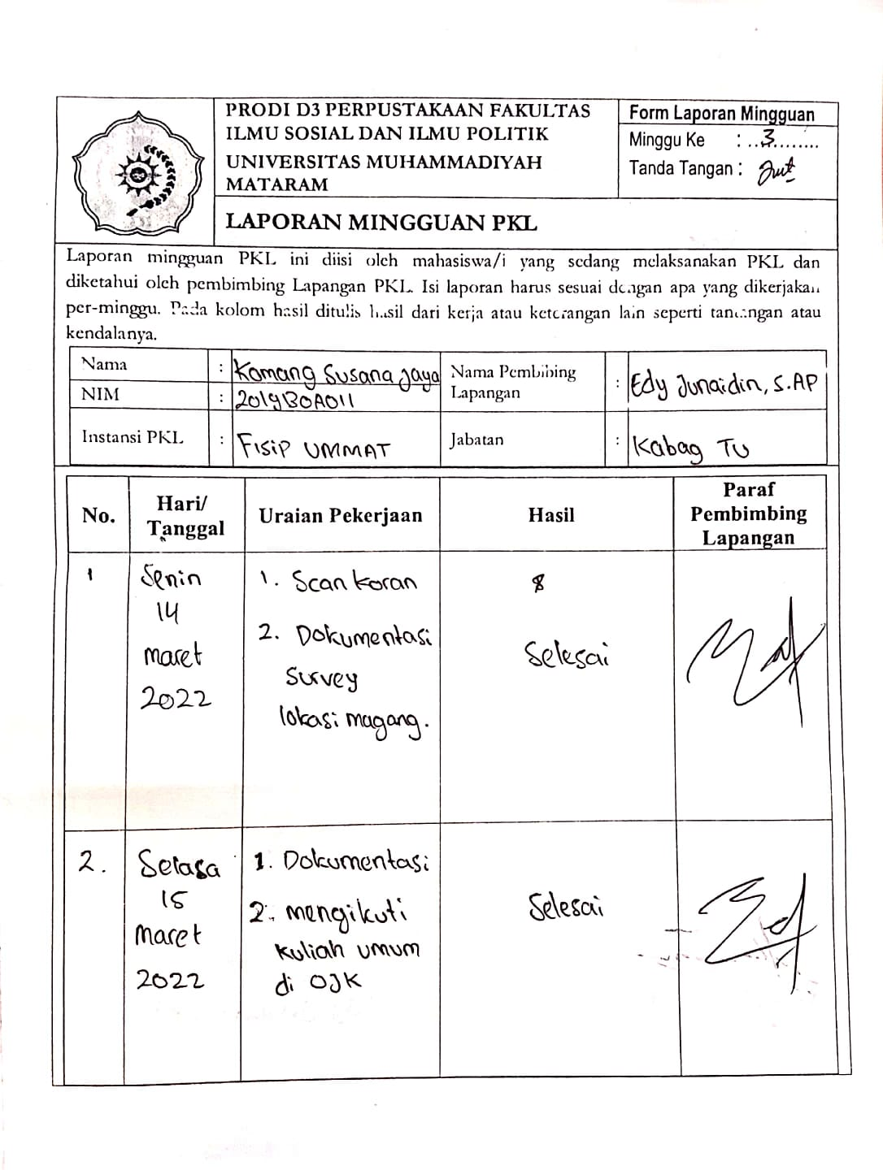

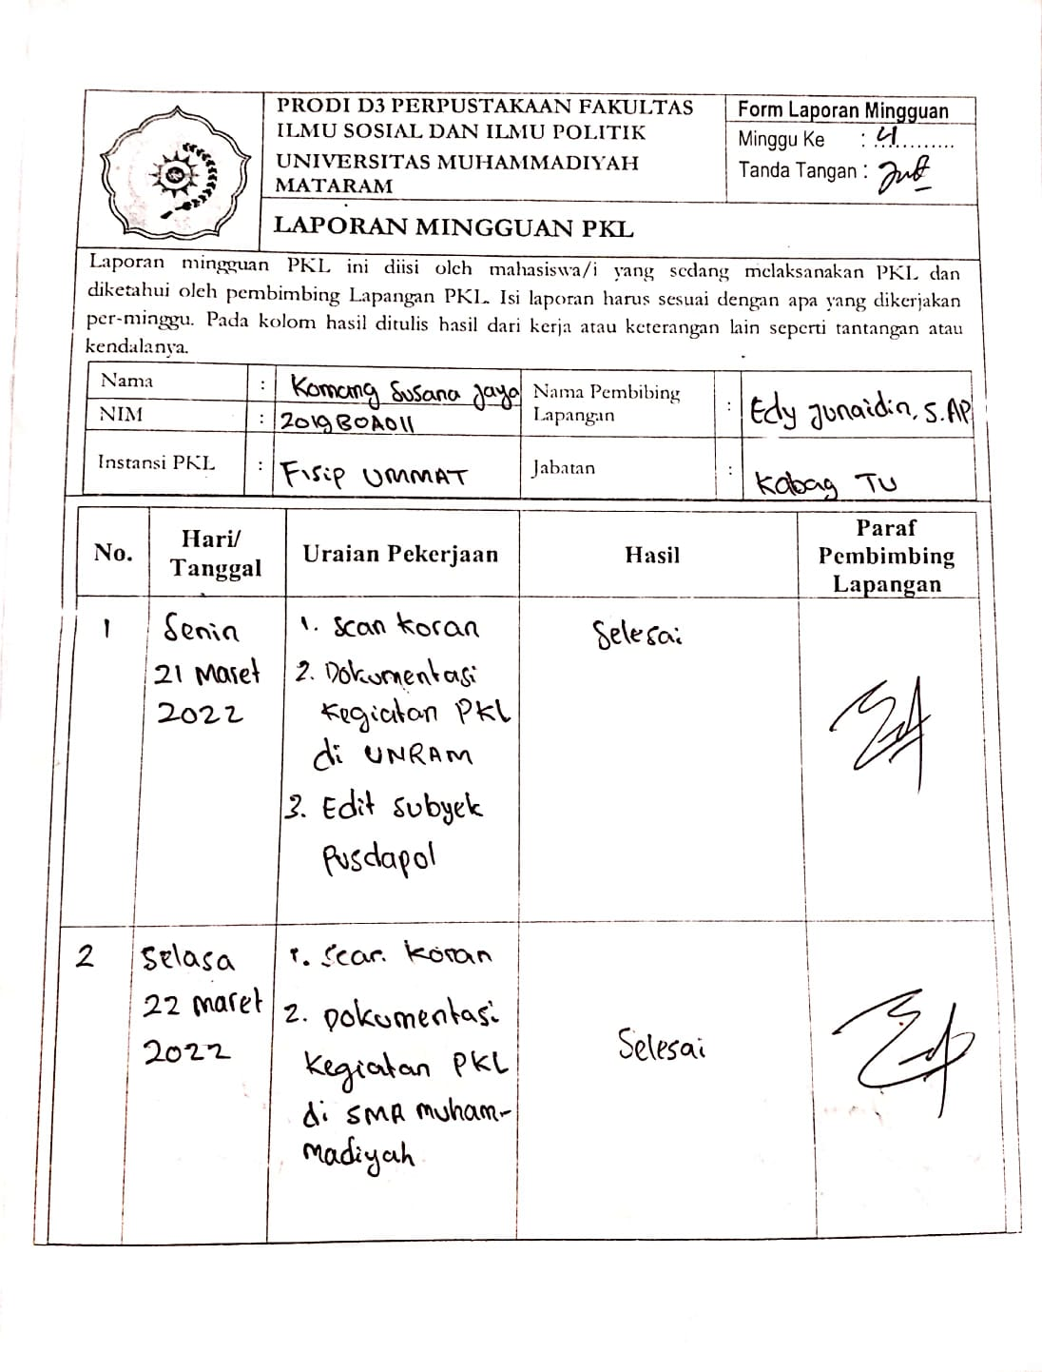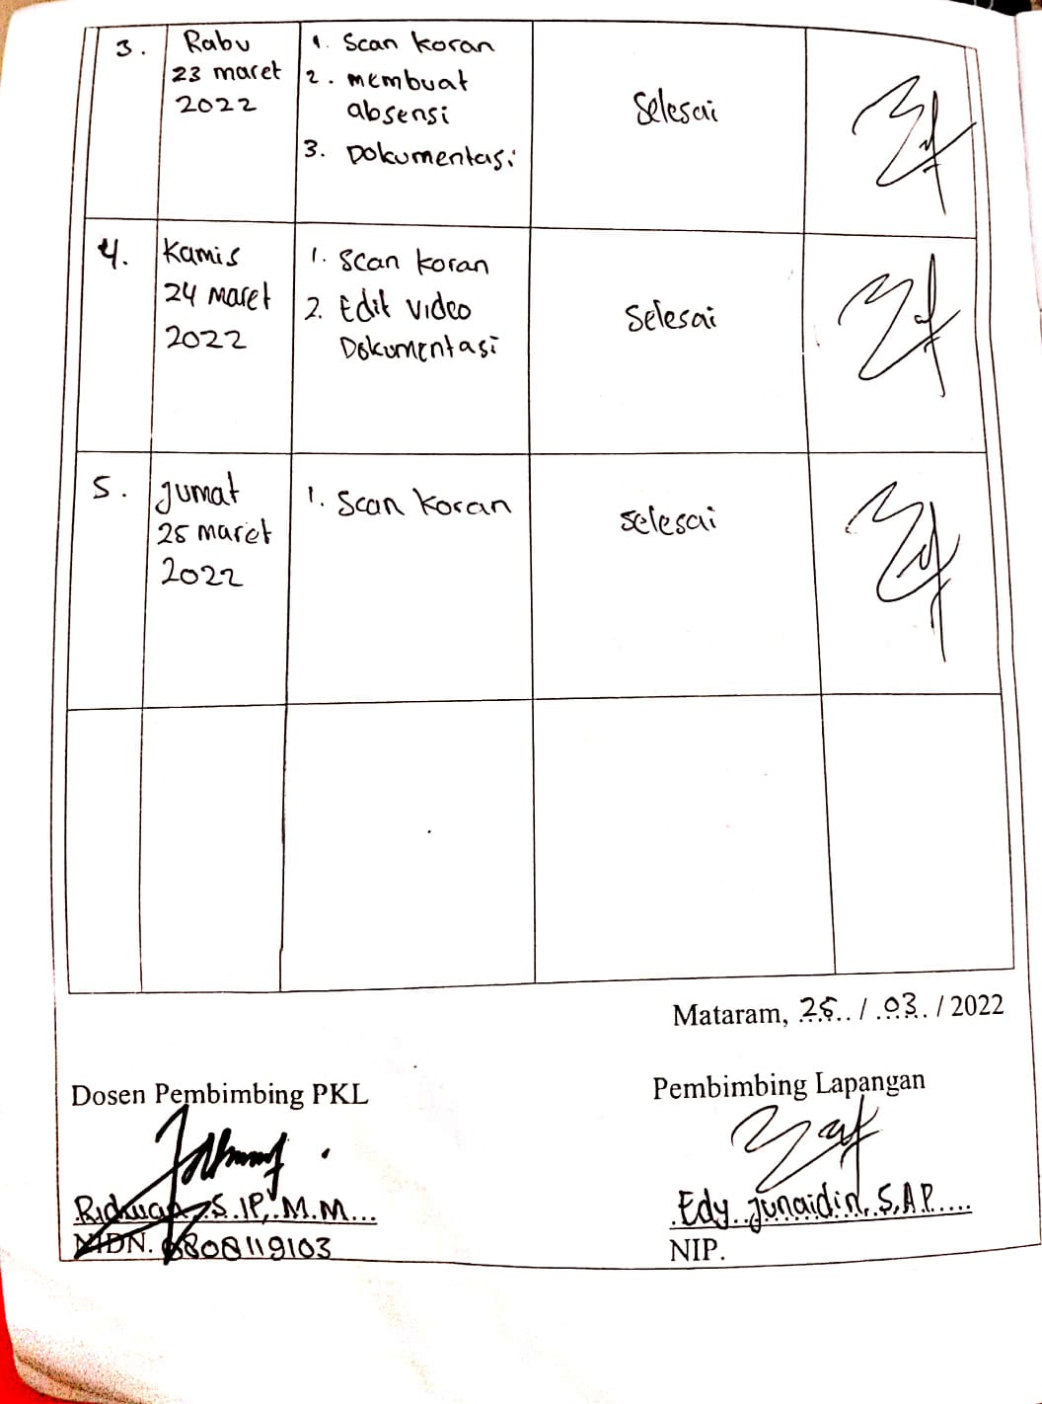

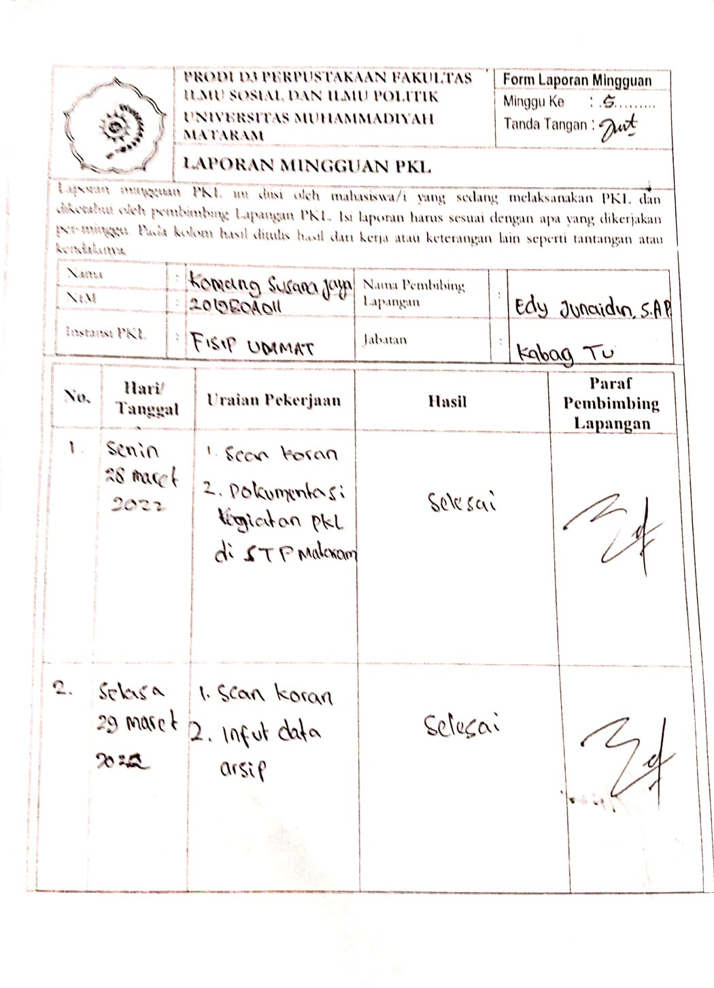

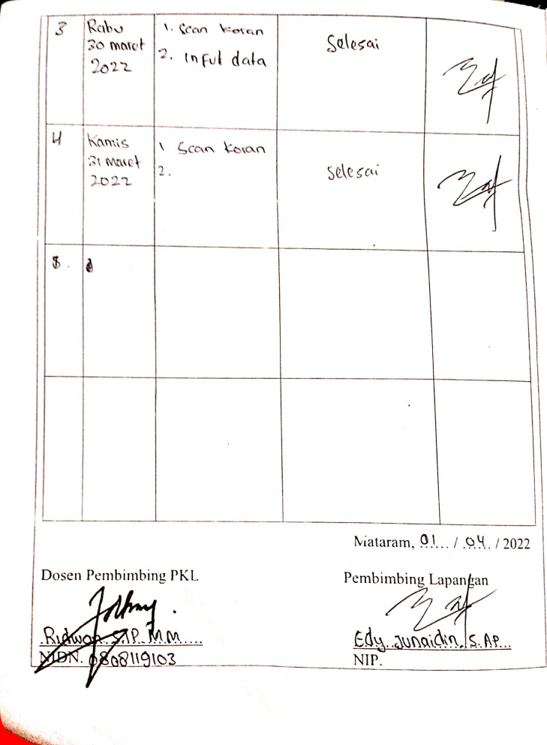

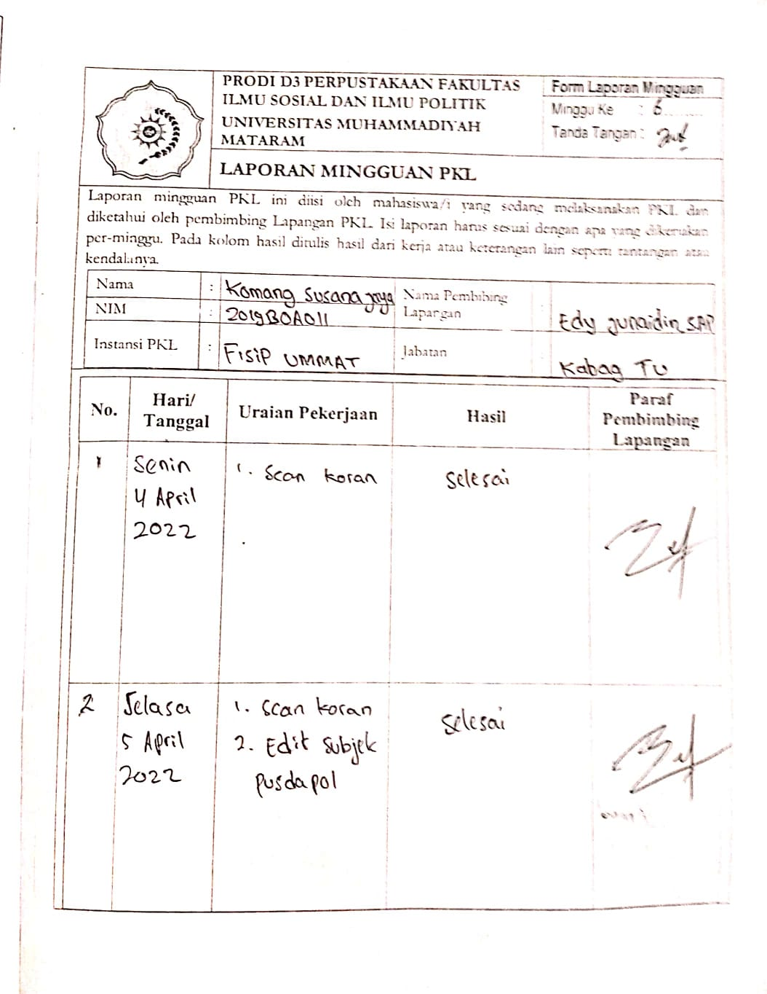

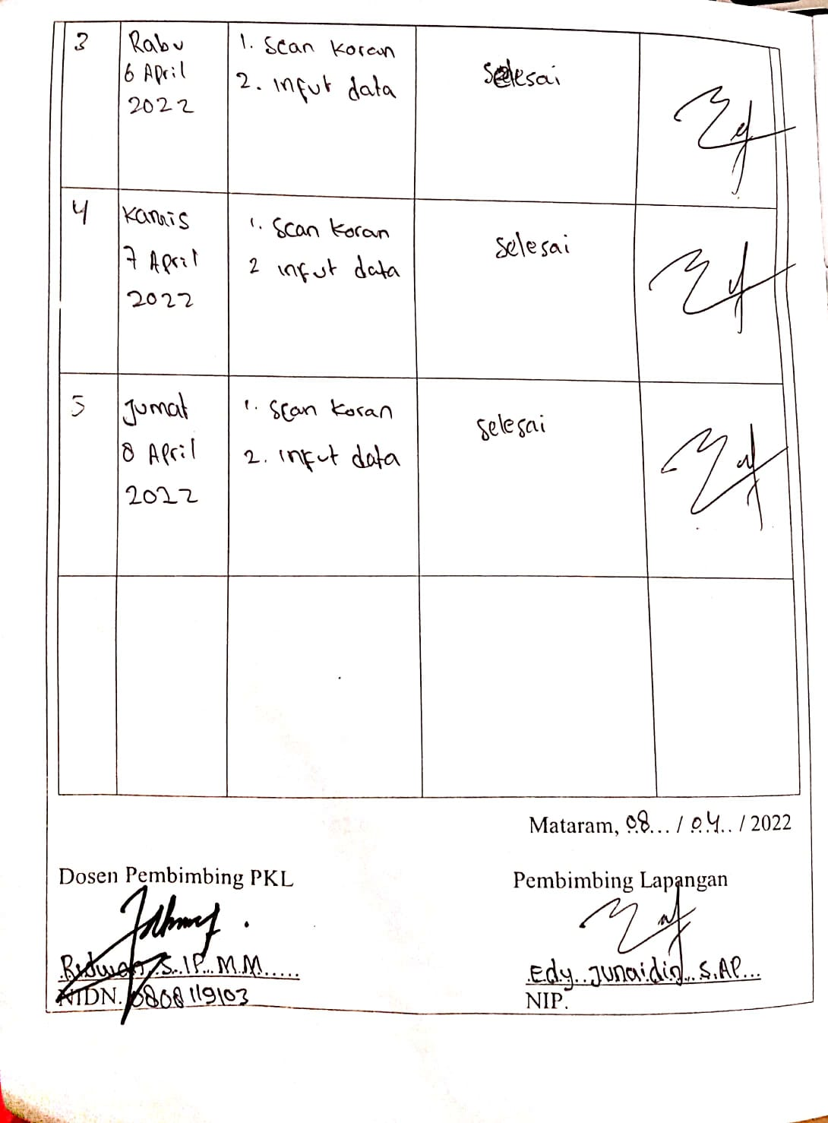

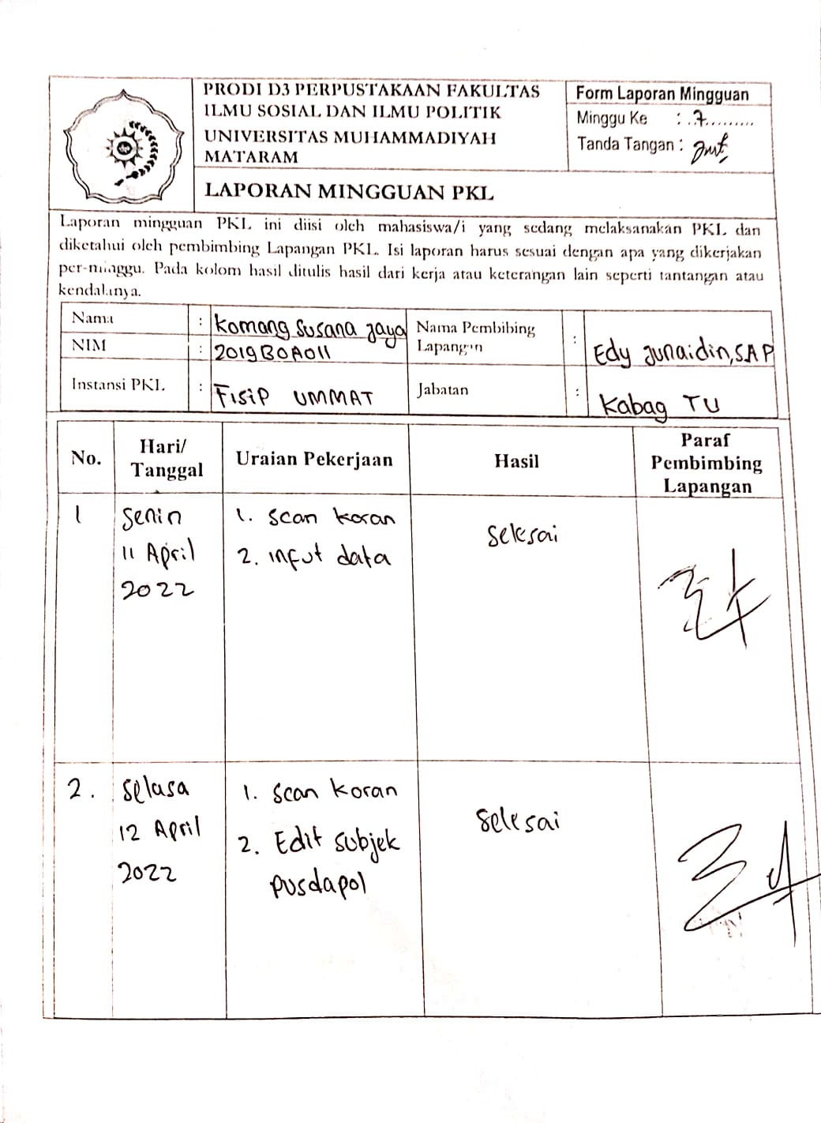

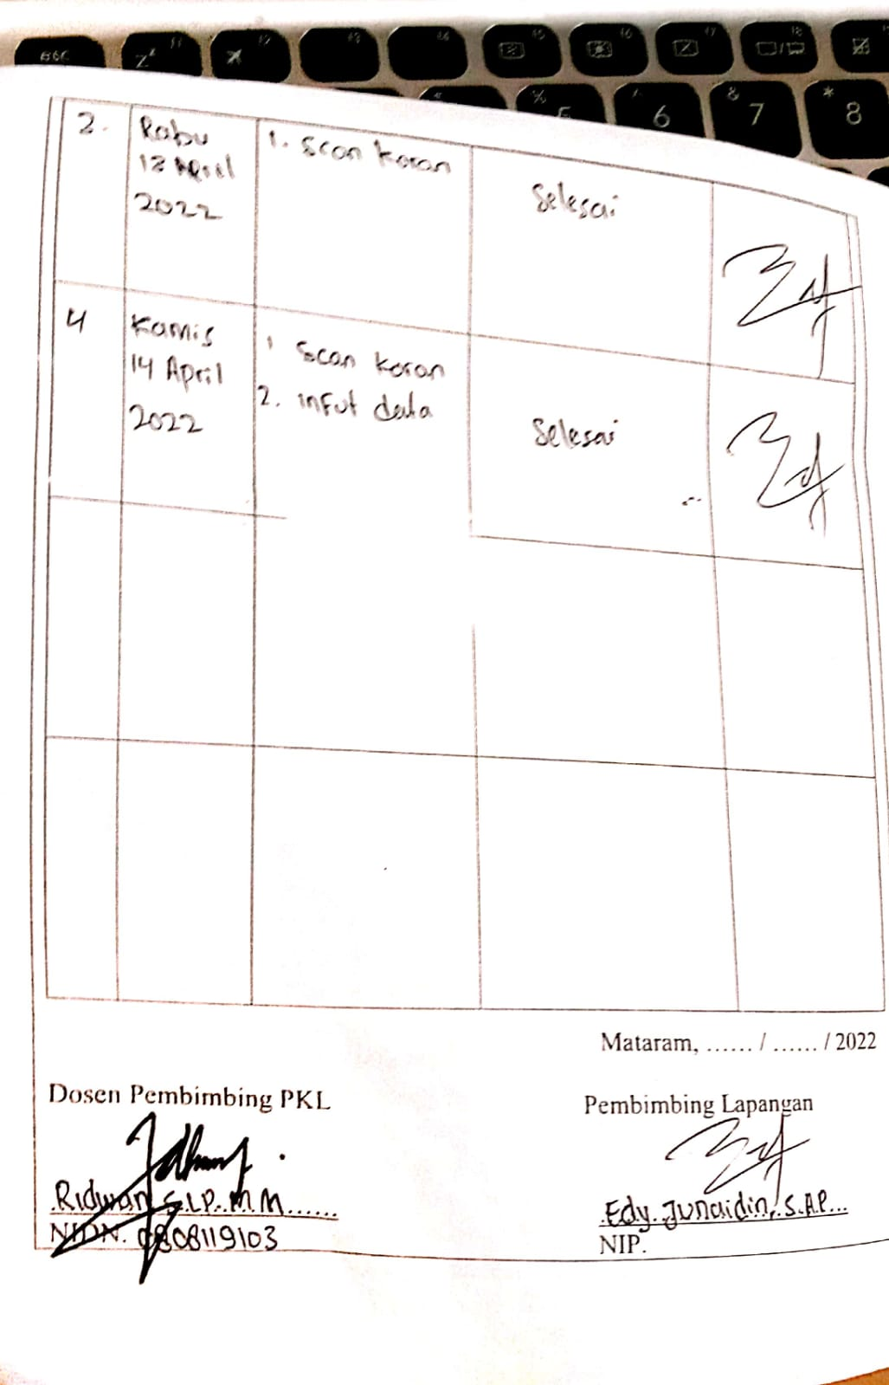

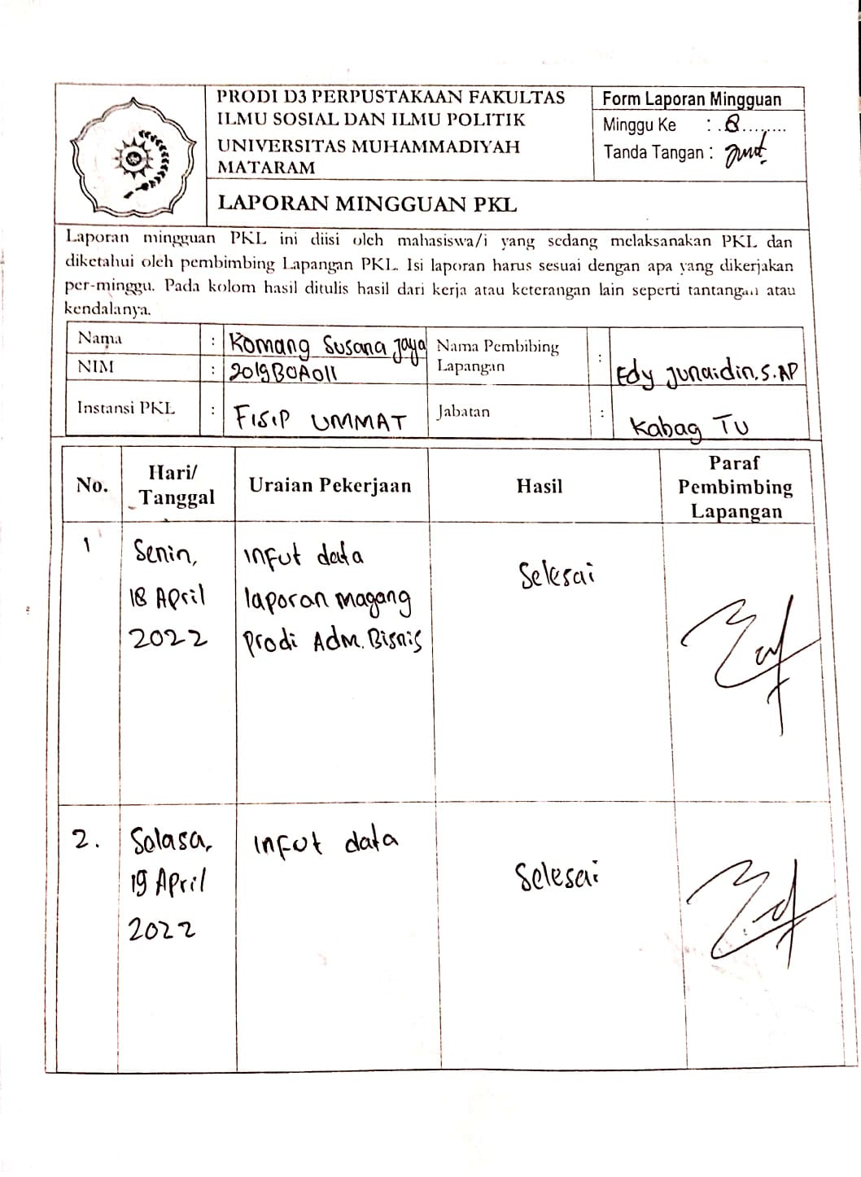

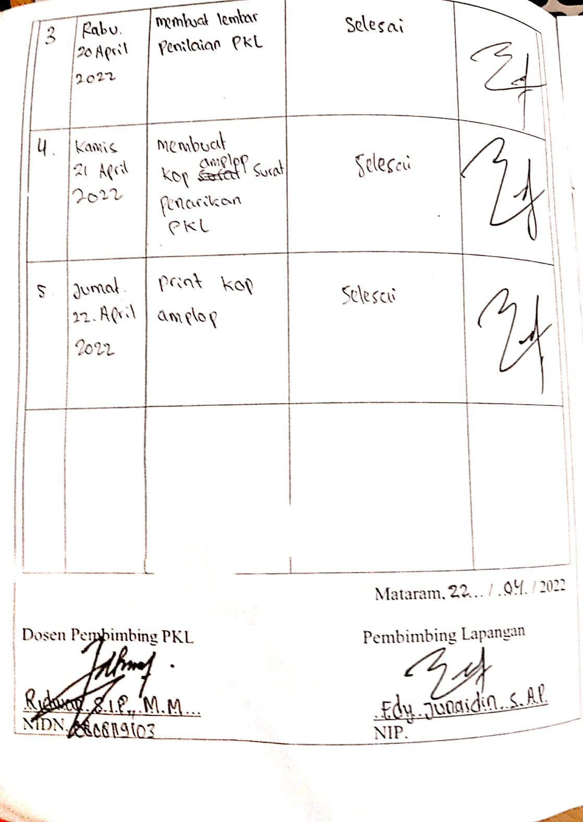

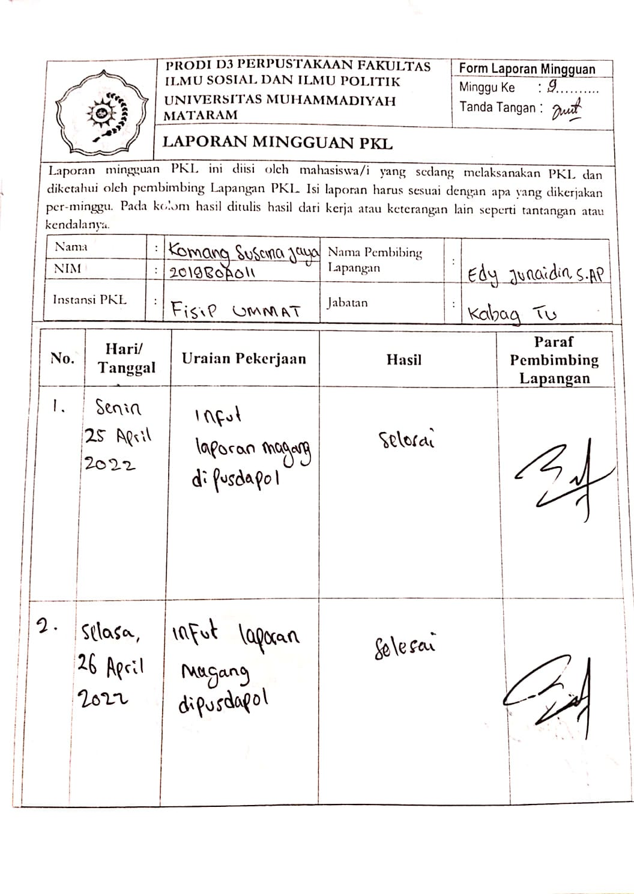 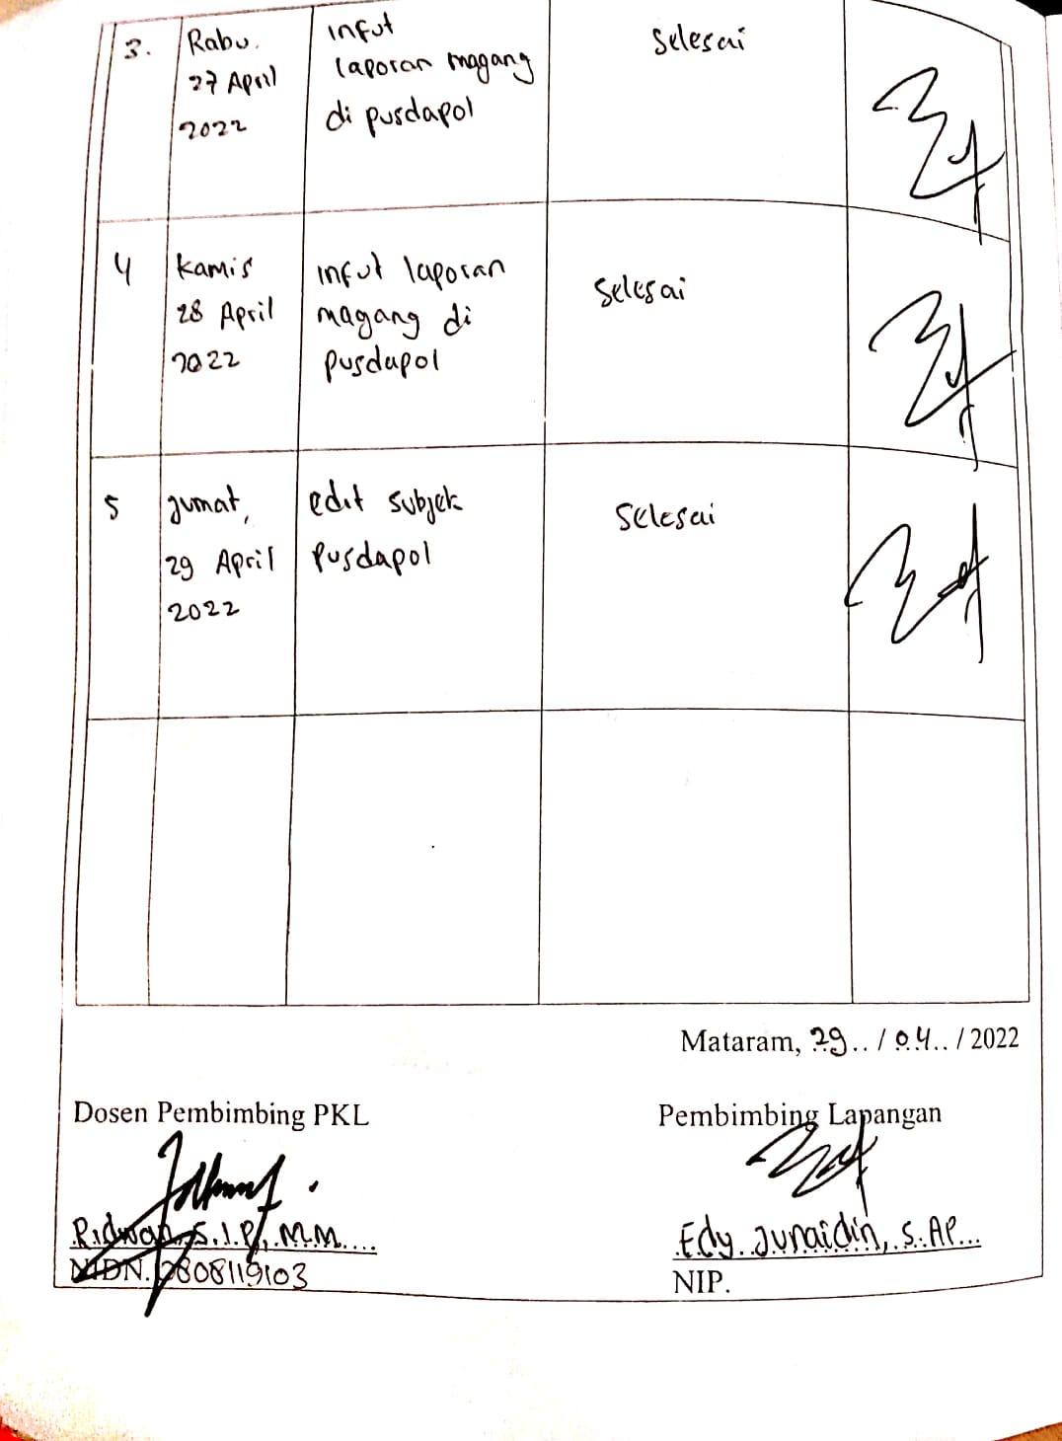

**Lampiran 2. Daftar Hadir Mahasiswa PKL**

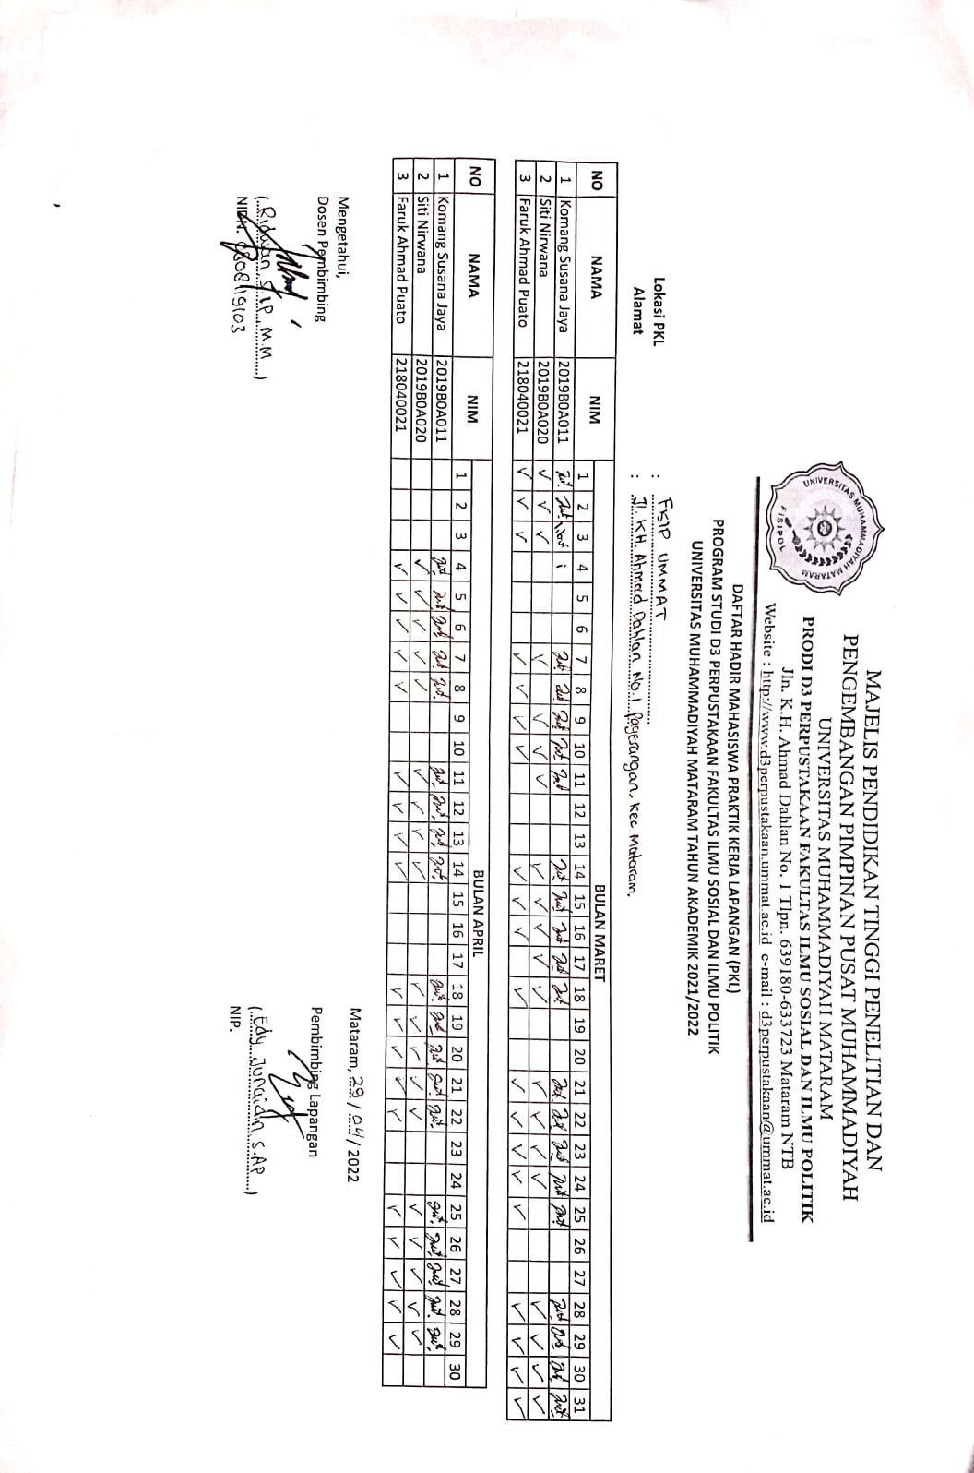

**Lampiran 3. Dokumentasi Kegiatan Mahasiswa PKL**

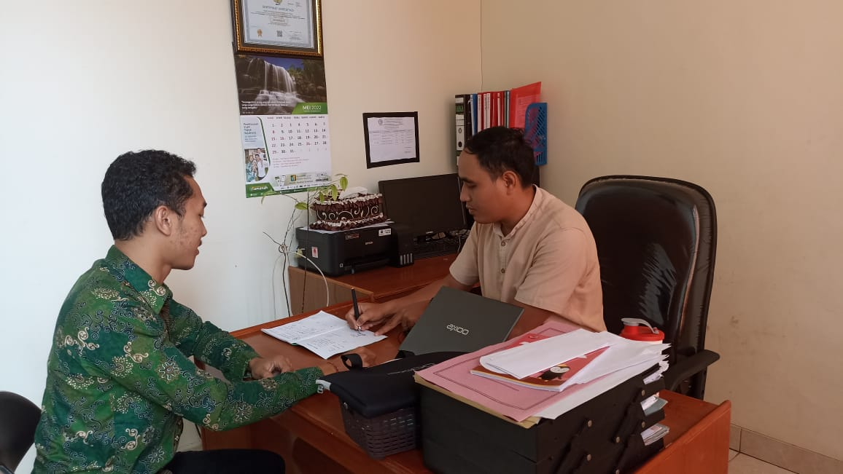

*Pemberian Tugas oleh Kaprodi D3 Perpustakaan*



*Pengambilan Koran di TU FISIPOL*

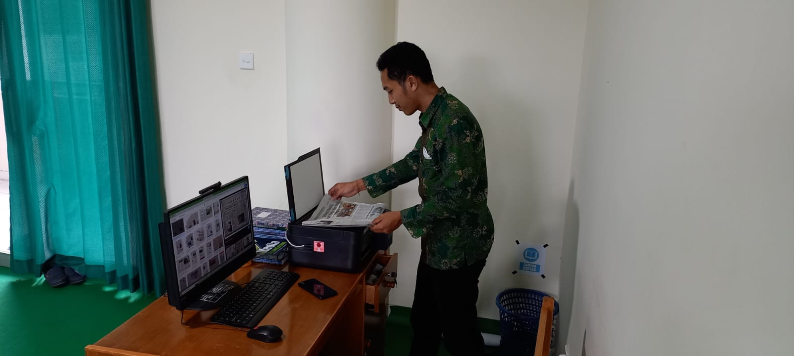

*Kegiatan Scan Koran*

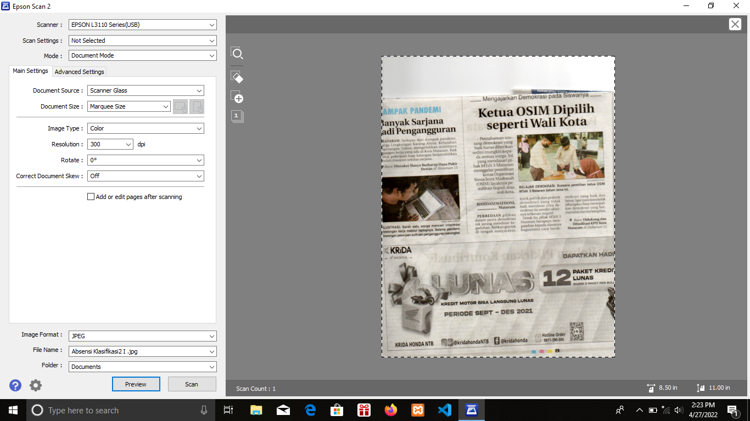

*Proses Pengeditan Koran yang di Scan*

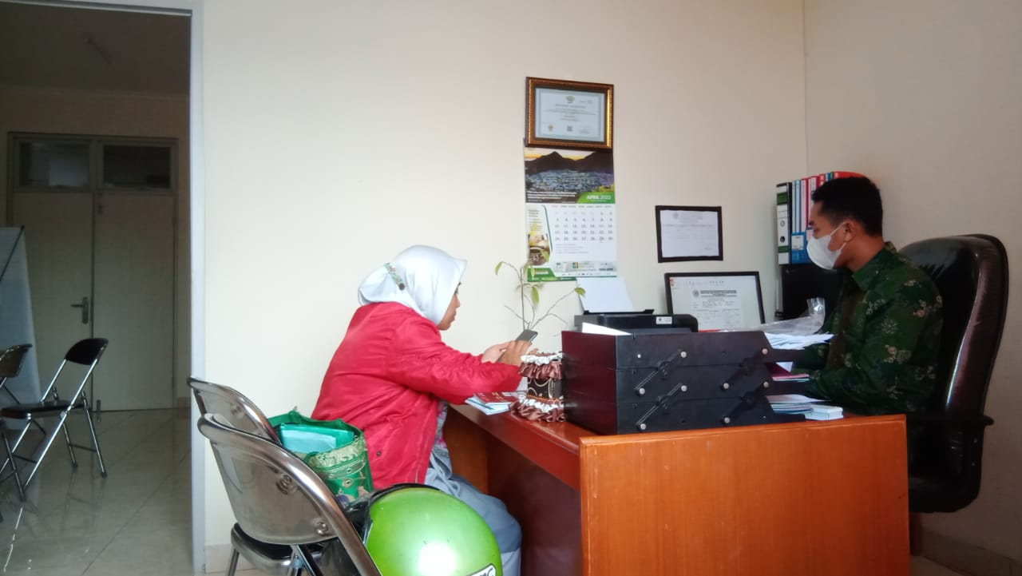

*Penyerahan Data LKD untuk di Infut di Pusdapol*

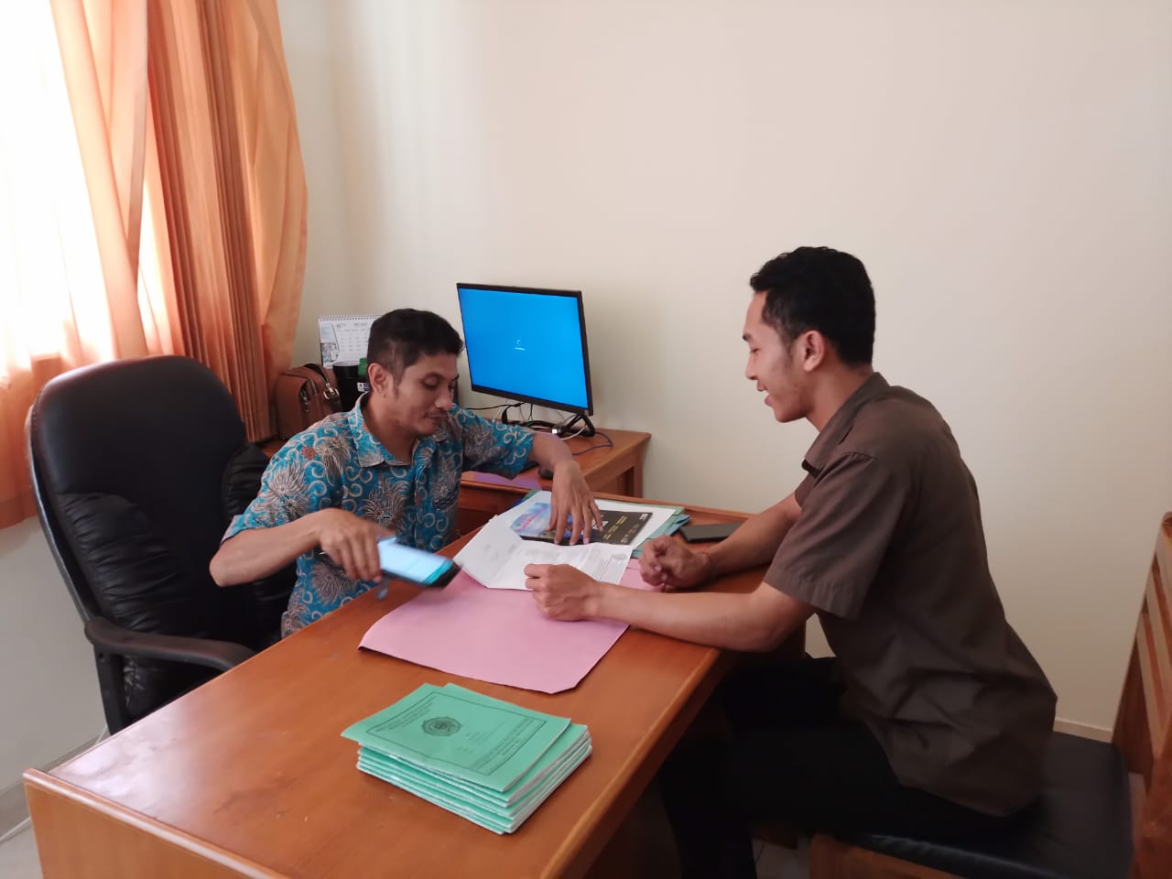

*Bimbingan Oleh Penanggung Jawab PKL*

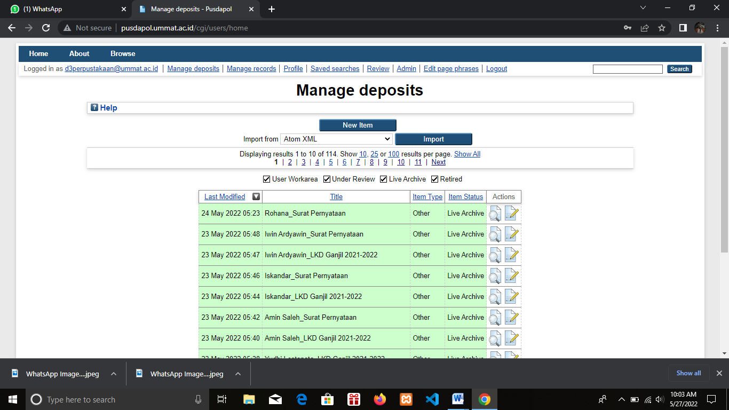

*Tampilan Entri data Arsip dan Laporan Magang di Pusdapol*

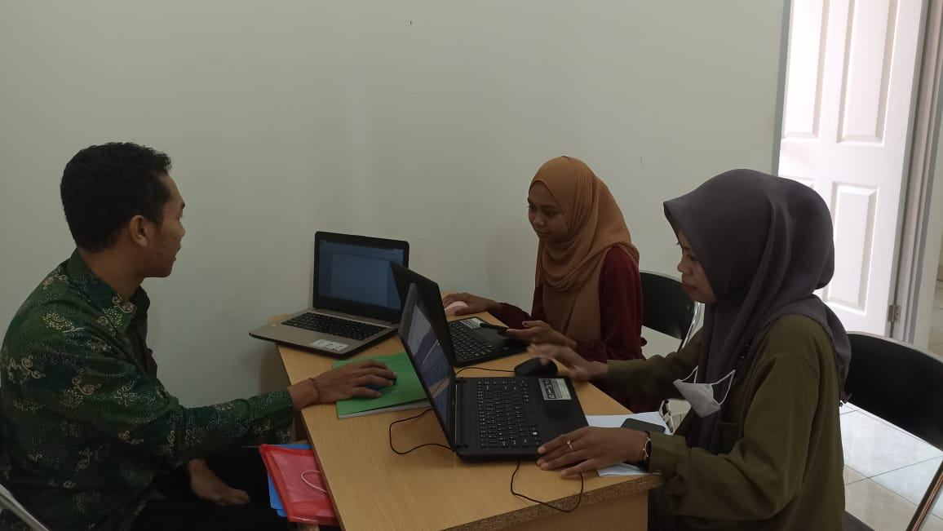

*Pelayanan Penginfutan Laporan Magang Mahasiswa*

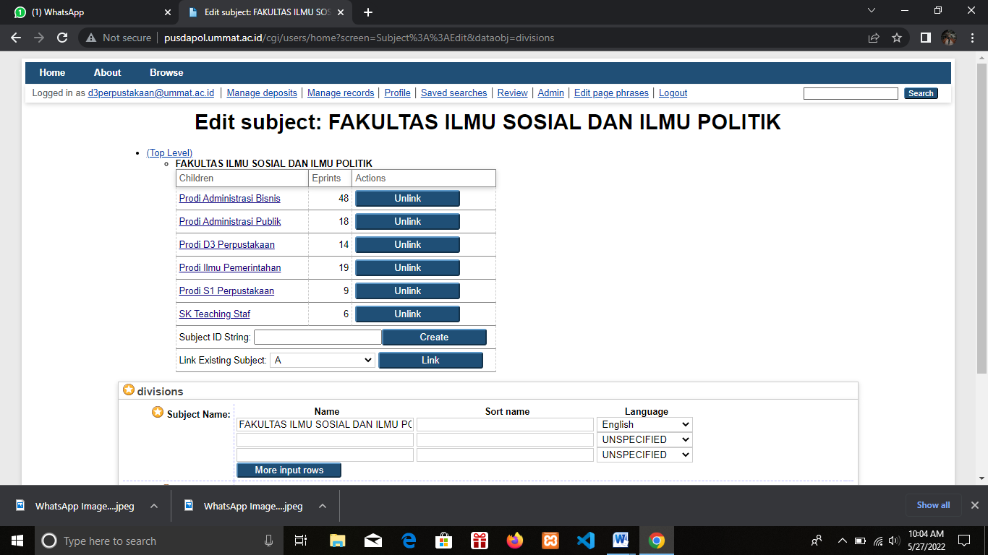

*Tampilan Pengeditan Subjek Pusdapol*

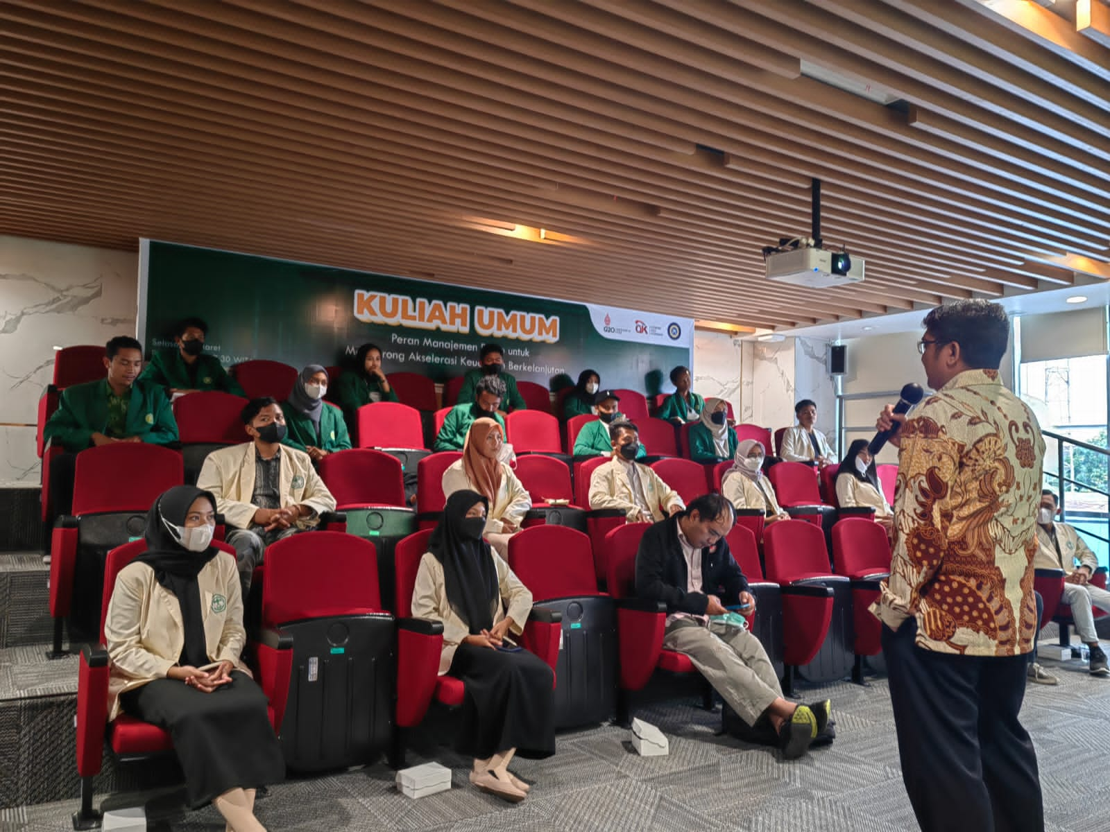

*Mengikuti Kuliah Umum di OJK*

